交叉穿编的美
---------《天然材料的魅力》教学案例
王陈香
本课为湖美版高中美术选修《工艺》模块的教学内容，是第四单元第一课的内容。
一、学情分析
编织是中国传统的手工工艺，具有浓厚的民间特色与地方风格等特点。在工业发达的现代社会，手工制作一度被冷落，但最近几年民间美术、手工工艺又火热起来，装扮着我们的生活。同学们对编织艺术品在生活中有一定的所见，但很少会去研究和动手制作。通过动手亲自体验编织的乐趣，激发对编制探究的兴趣和创新精神，提高实践能力。
二、教学思路
在“新课标”的指导下，我在课堂教学的设计上更加注重学生的主体性地位，激发学生积极主动地学习。通过欣赏作品、思考与交流、小组合作创作作品，拓宽学生的视野和思维，弘扬传统艺术，同时激发学生的创新精神，提高动手实践能力。
三、教学目标
1、让学生能够从对各种民间编织物品的造型及天然材料特点的分析中认识传统编织因地制宜、实用美观的审美特征。
2、能够产生对编织艺术的探究兴趣，培养耐心、细致的习惯和关注生活的意识。
3、尝试简单的编织技法，体验手工编织的乐趣，完成一件简单的编织作品。
四、教学重难点：
通过学习理解传统编织工艺在造型、材质、技法表现中与民族文化、社会风俗习惯的关系，掌握基本的编织技法。
五、教学策略：
情境教学法、讨论法、直观教学法等。
六、课时：1课时
七、教学过程：
（一）、导入教学
播放宋祖英的歌曲《小背篓》，屏幕上出始图片背篓（竹编）
提问：它属于美术作品中的哪种类别？
背篓是用来背小孩子的用具，在我国一些少数民族地方比较常见。它属于我国一种有悠久历史的传统工艺——编织。出示课题《交叉穿编的美》
（二）、编织的起源
①编织工艺历史悠久，它的起源早于陶器。陶器制造最初是在编制的或木制的容器上涂上粘土使之能够耐火而产生的。后来人们发现这编织物烧毁毁了，而粘土模型却保存下来成了陶器，这说明人类是先有编织工艺，而后才掌握制陶工艺。远古人类就利用麻类植物的茎皮编织网衣、制作绳索。新石器时代就有各种竹编器物，如篓、篮、箅、簸箕等，而且编织技巧已相当成熟。到战国的竹器，汉代的彩箧，制作就相当精美了。到唐代，闽、粤一带的藤器，北方沧州的柳箱，薄州的麦杆扇就已是著名的土特产品了。
②作品欣赏《竹衣》（清代） 《 鱼篓》
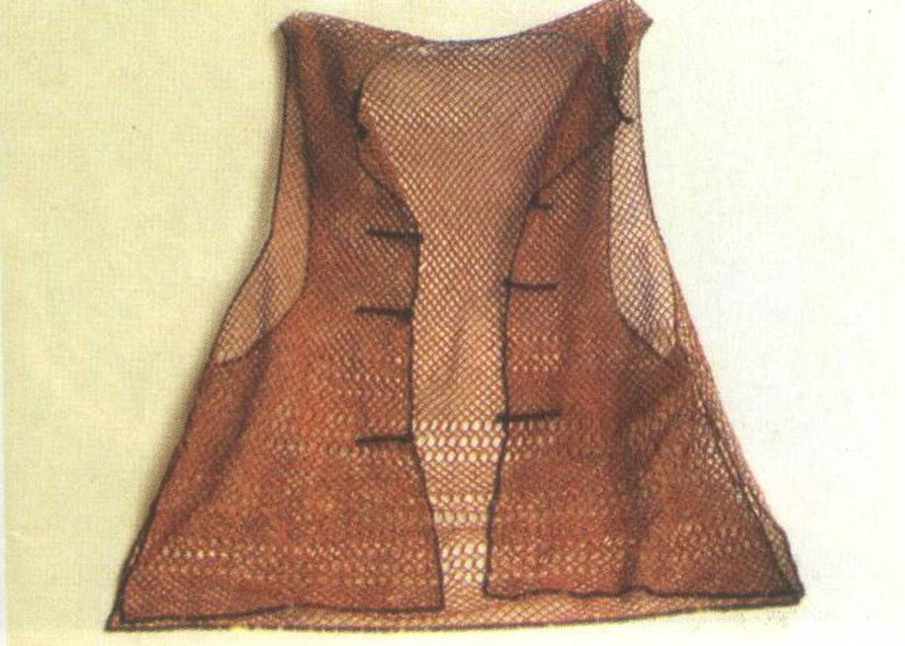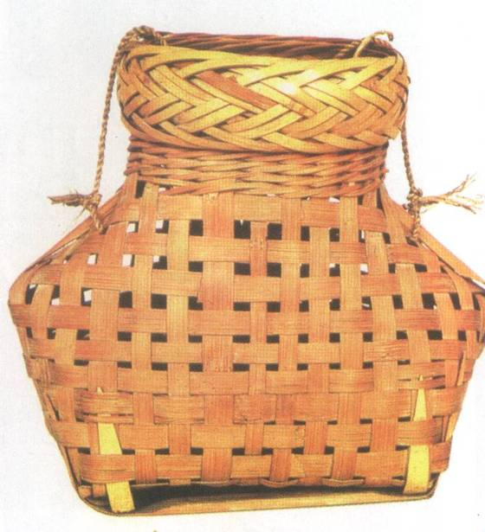
（三）、编织与我们的生活（过去与现在比较，了解传统编织与民族文化、社会风俗习惯的关系）
①编织的工艺技术大多产生于民间，劳动人民创造的编织物都非常讲究实用性，它们的存在与人类的生存息息相关。一般利用了当地的自然条件，并受材料的限制，形成了编织生产的地域特征，民间俗语“编筐打篓，养活九口” 生动反映了这门艺术在人民生产生活中的重要地位。千百年来，编织技艺世代相传，涌现了许多著名艺人和代表作。
作品欣赏：
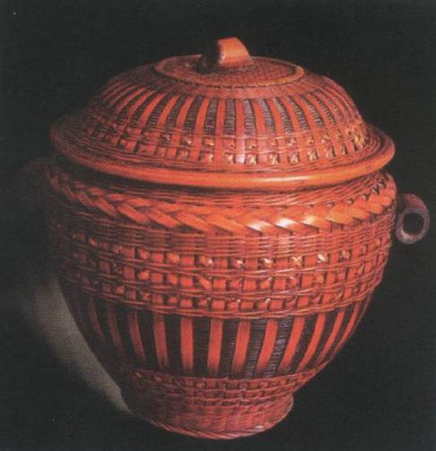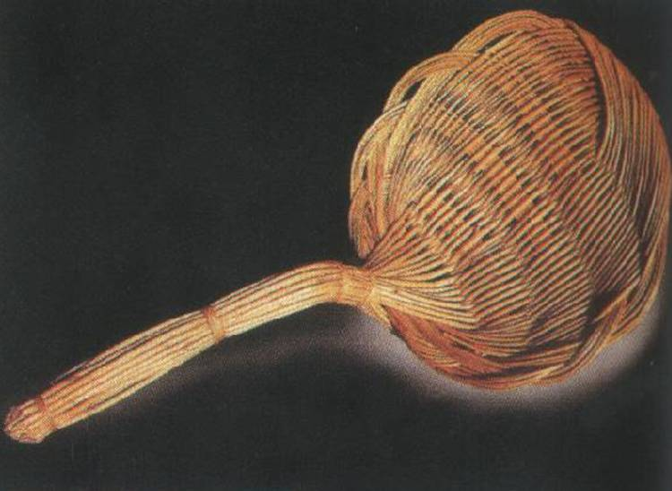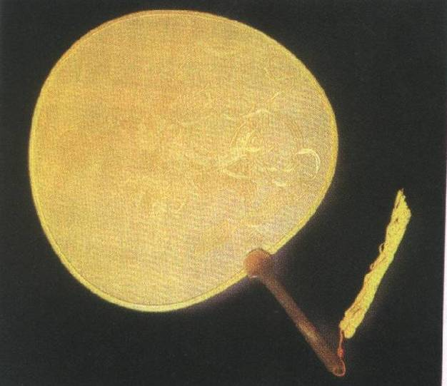《双耳盖罐》（四川） 《笊篱》（山东青岛） 《龚扇》（四川自贡）
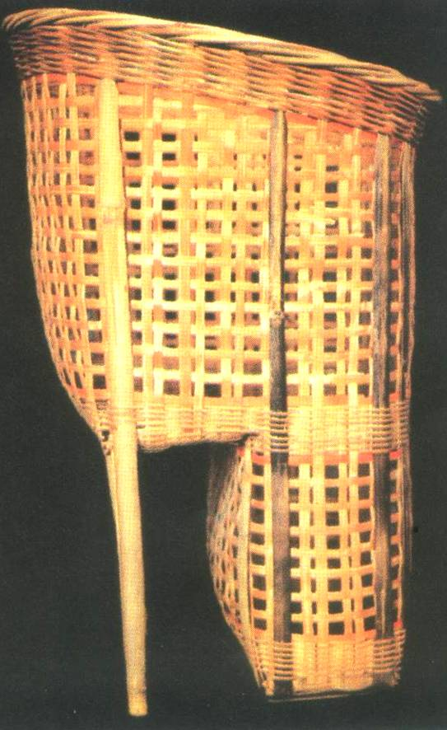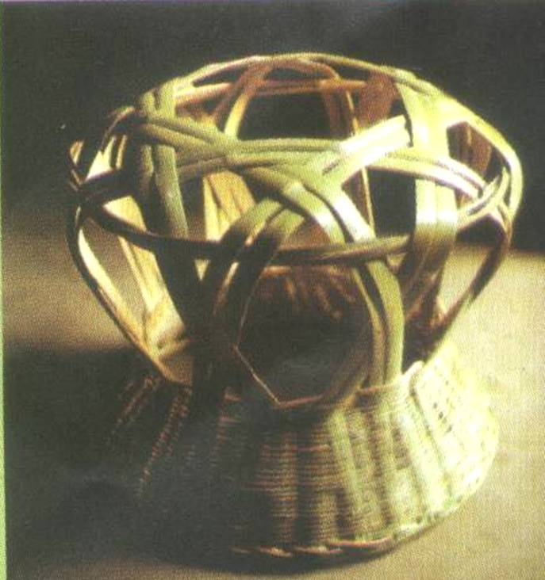
《背篓》 《烘笼》
编织在现代社会里仍具有久盛不衰的艺术魅力，它们线条流畅、亲切淳朴，书写幽雅怀旧的情调，方便了人们生产生活的同时也为人们增添了美的享受。
②讨论与交流：在我们现在生活中，请举例说说有哪些编织作品。
③作品欣赏：餐椅餐桌、杯垫、壁挂、壁毯、灯罩等。
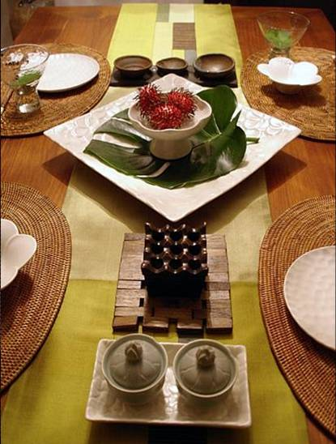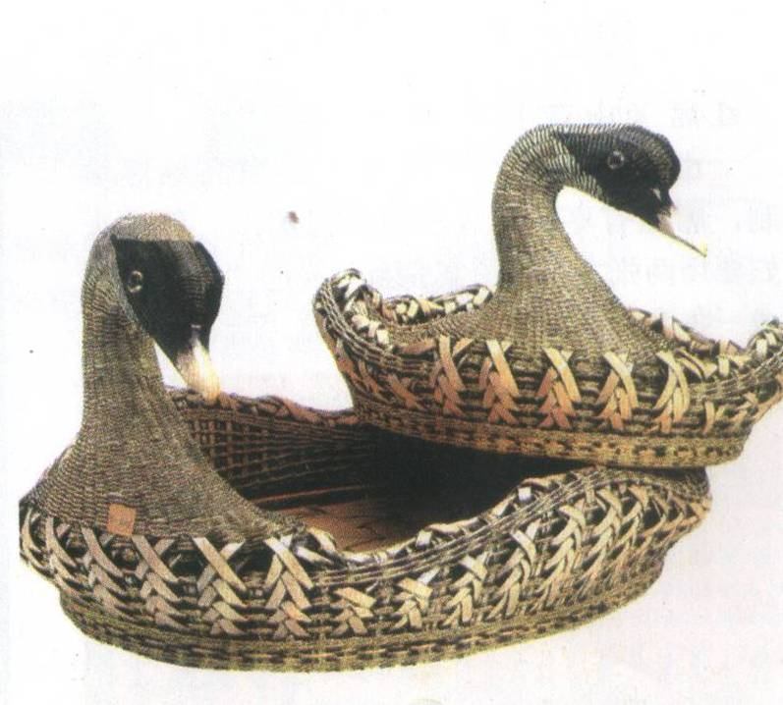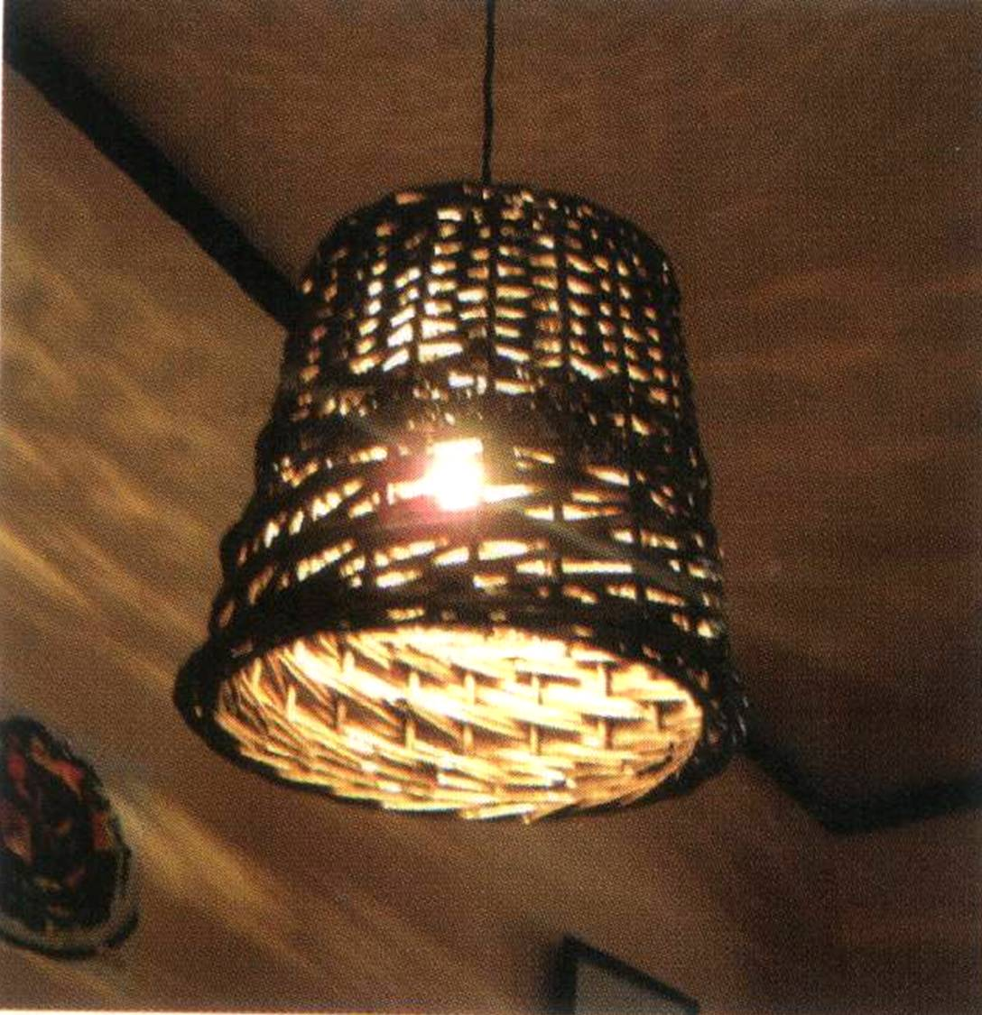
（四）、编织的分类与特征（感受传统编织工艺在造型、材质、技法方面的表现）
①编织是指用竹、藤、棕、草等材料编织成各种器物的工艺。它是劳动群众不可缺少的生产与生活资料。主要品种有：竹编、藤编、草编、棕编、葵编、麻编、玉米皮编、麦秸编等。
②作品欣赏（感受我国传统编织工艺中所呈现的形式美和材质美）
藤编，特征：色泽自然、结实坚固、凉爽透气……
柳编，特征：手感粗糙、俭朴粗犷……
麻编，特征：纤维长、强度高、吸湿性好、导热强、染色性能好 ……
竹编，特征：手感细腻、光滑平整、柔韧性强……
棕编，特征：透水透气，防潮、防菌，环保……
麦编，特征：轻便柔软、光滑细洁、不传热……
玉米皮编，特征：纤维长、可染色、柔韧洁白……
草编，特征：粗犷、自然朴素、亲切、纤维长、可染色……
纸编，特征：环保、柔软、特殊纹理……
③学生活动：对各种天然材料的特征进行分析，讨论不同材料在手感、组织纹理、色泽、加工等方面的共性和差异。
（五）、基本编织技法
编辫、平编、绞编等。
- 屏幕出示编织技法图片，教师讲解并现场适当示范。
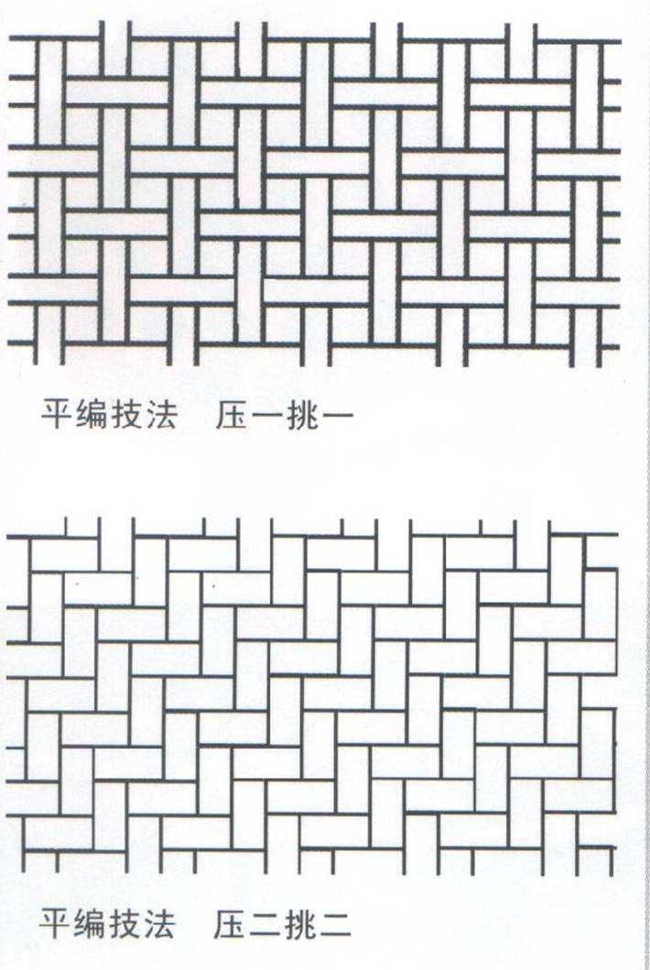
平编是一种经纬交织成型的穿编技法，适用于多种编织材料。特点是经纬交织，互相掩映。
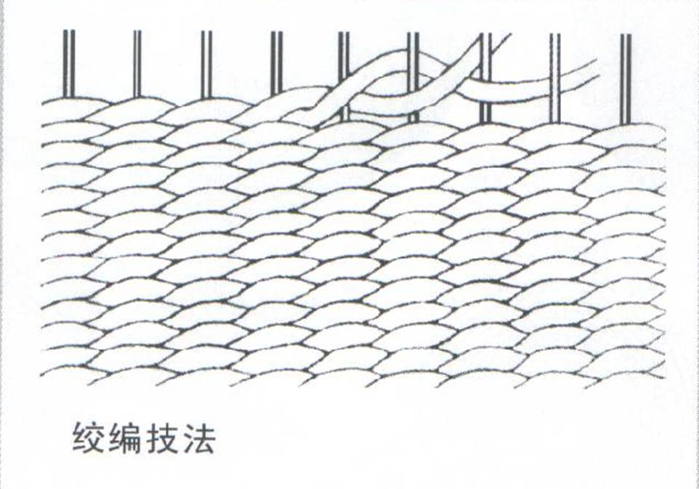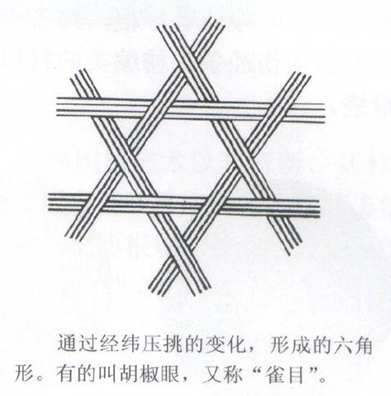
绞编类似平编，其特点在于两条纬线交错穿插于经桩内外，依次循环绕行，绞编物品结构紧密，不露经。
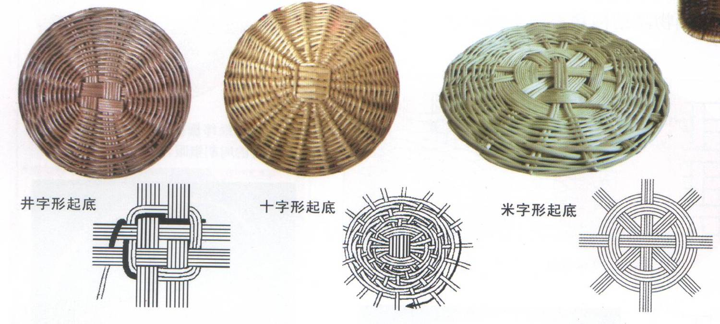
②学生分组尝试练习不同编织技法。（不断启发学生进行有创意的尝试活动，在习的得基本编织技能的基础上，打破思维局限，编出新的花样或新的组织效果。）
③范例展示：编织的几个步骤及过程。
范例一：
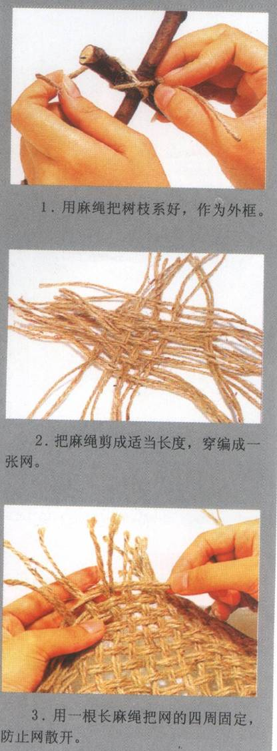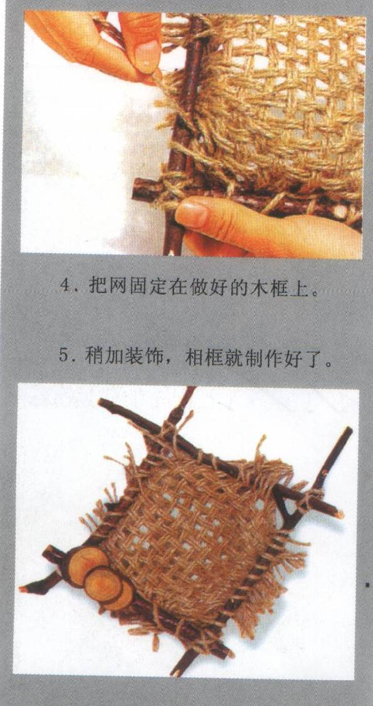
范例二：
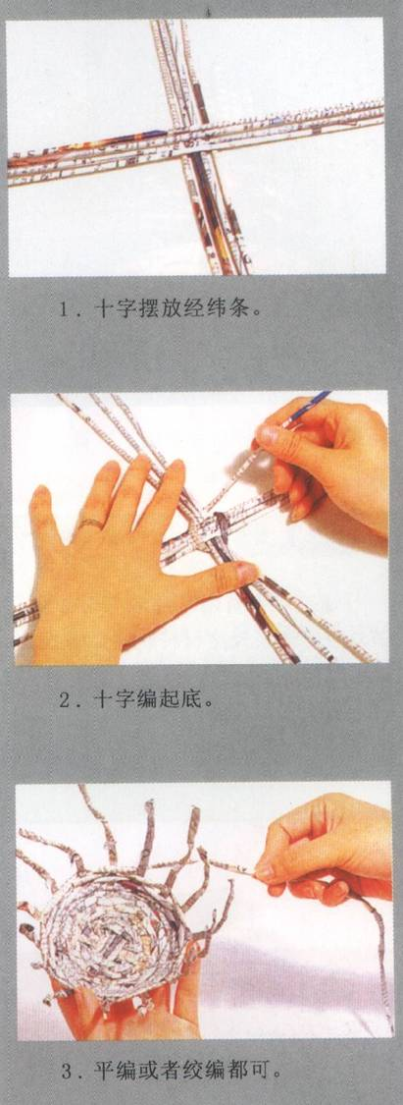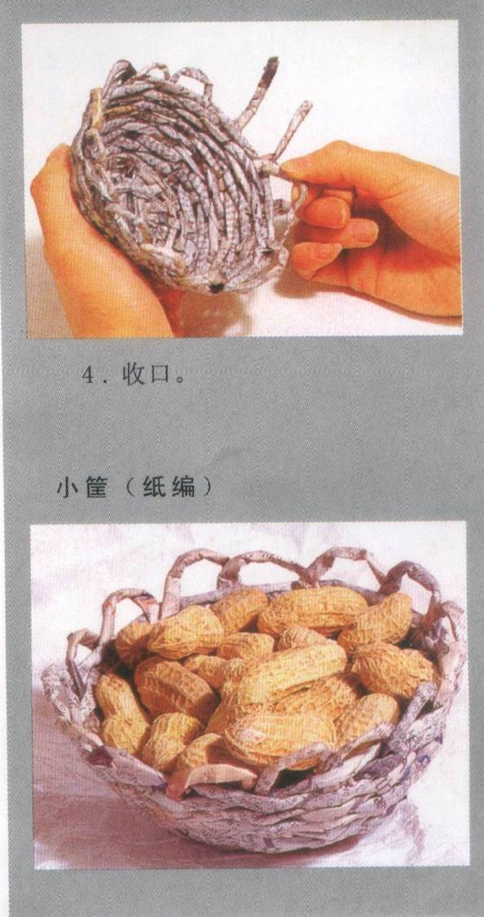
（六）、学生创作作品
要求：以四人为一小组，合作创作一幅能实用的作品，题材不限，最好以天然材料来编织。
教师指导。
（七）学生作品展示与交流（由于课堂时间有限，学生完成的作品与预先设想的会有差距，大部分都偏于简单。）
A、学生制作过程：
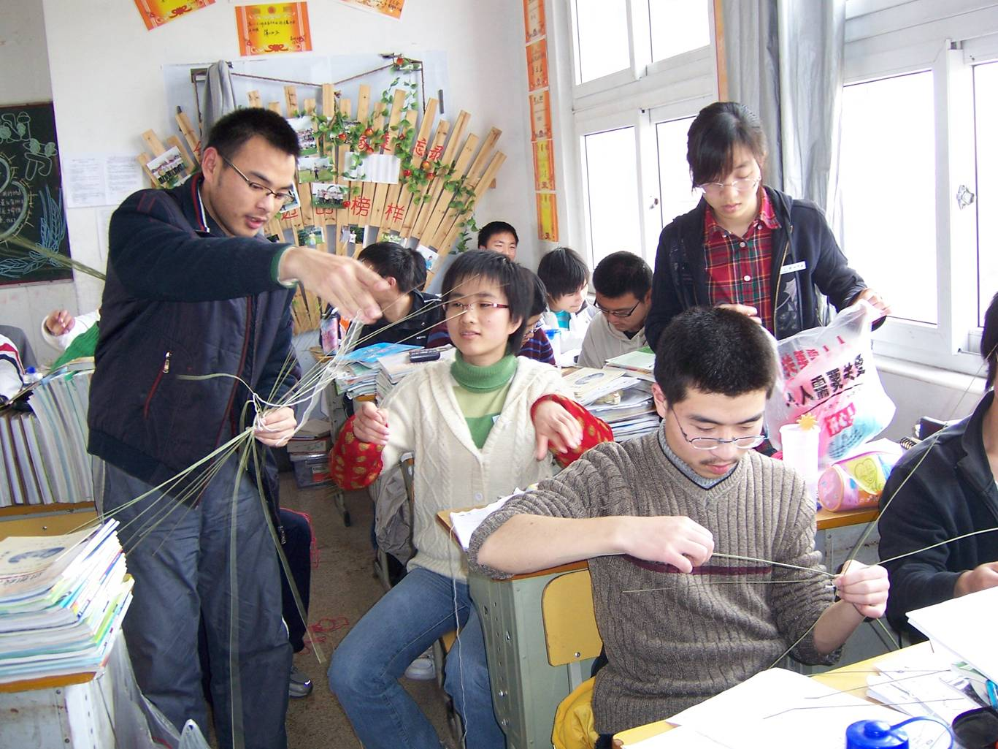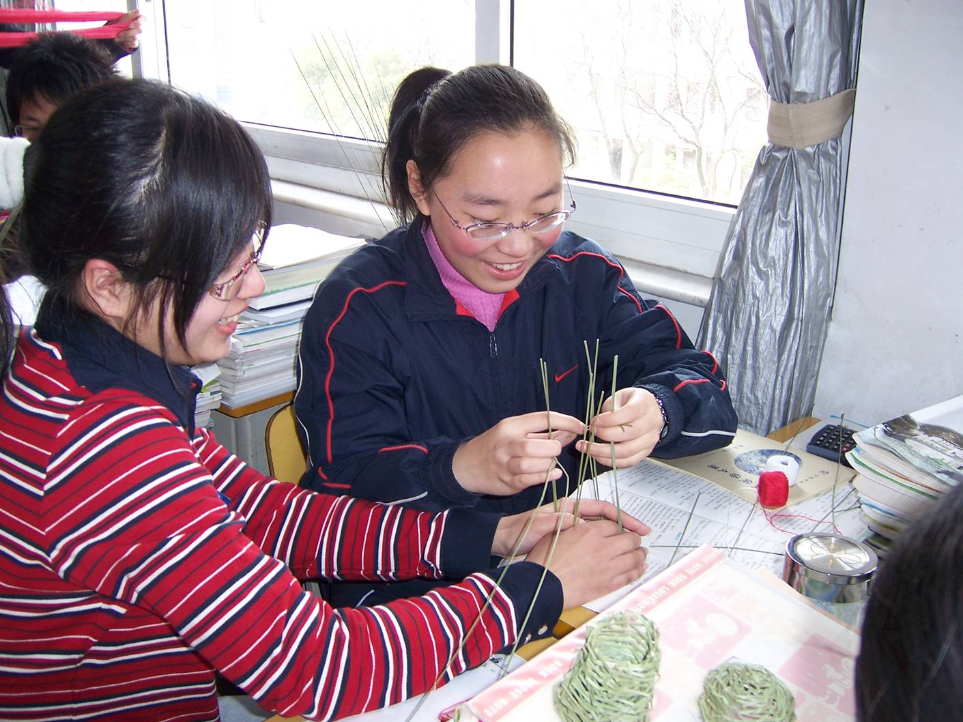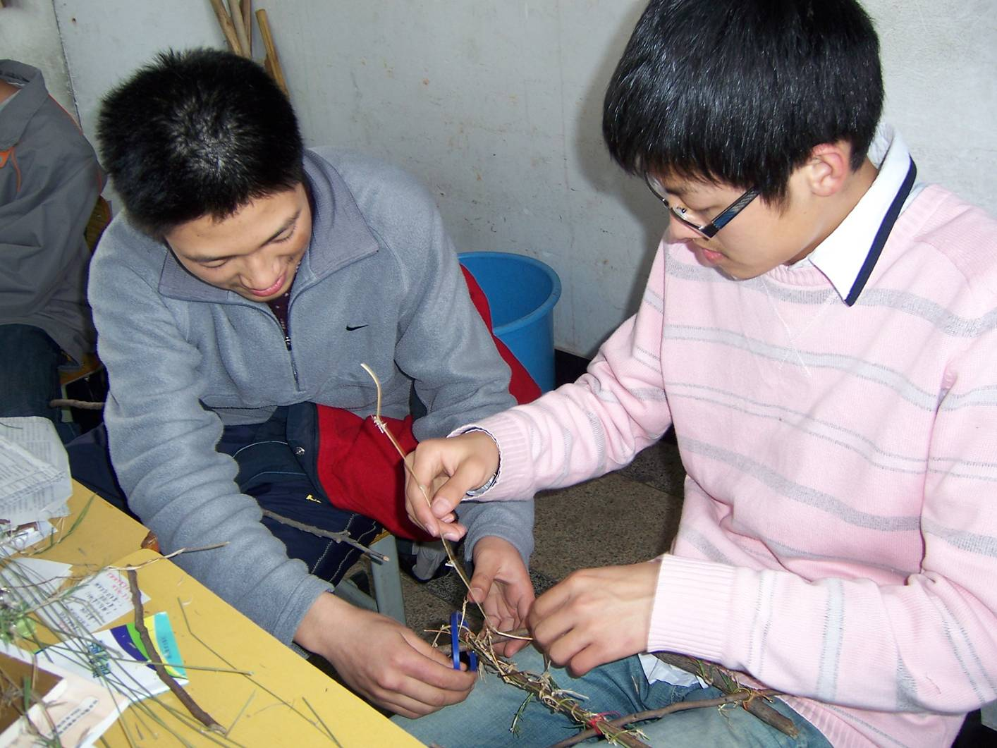

B、学生作品展示
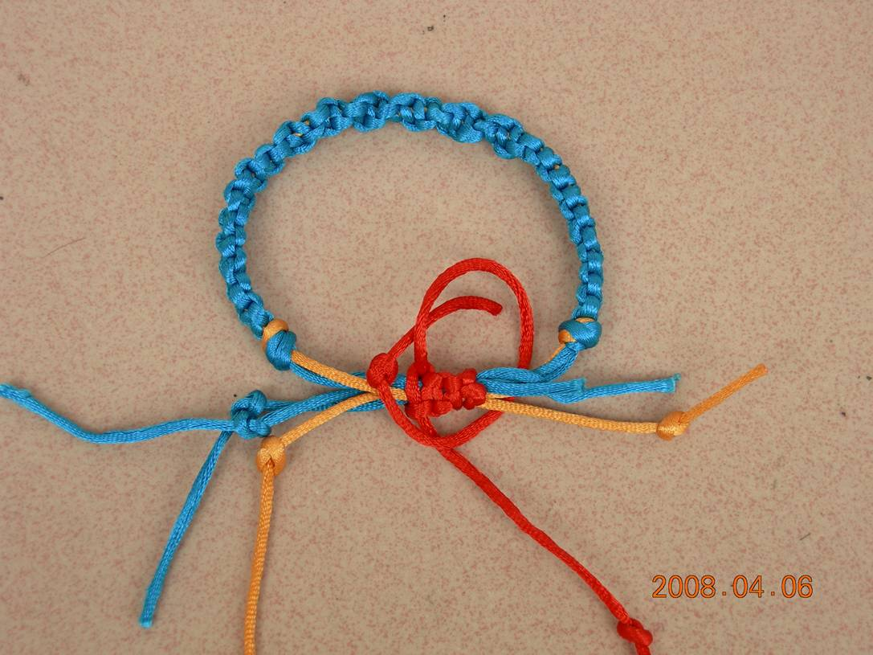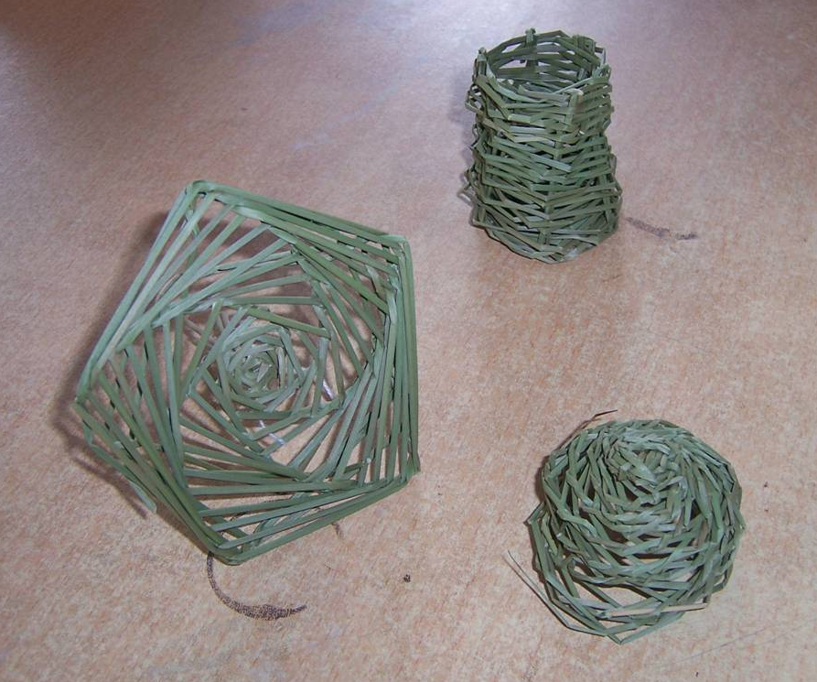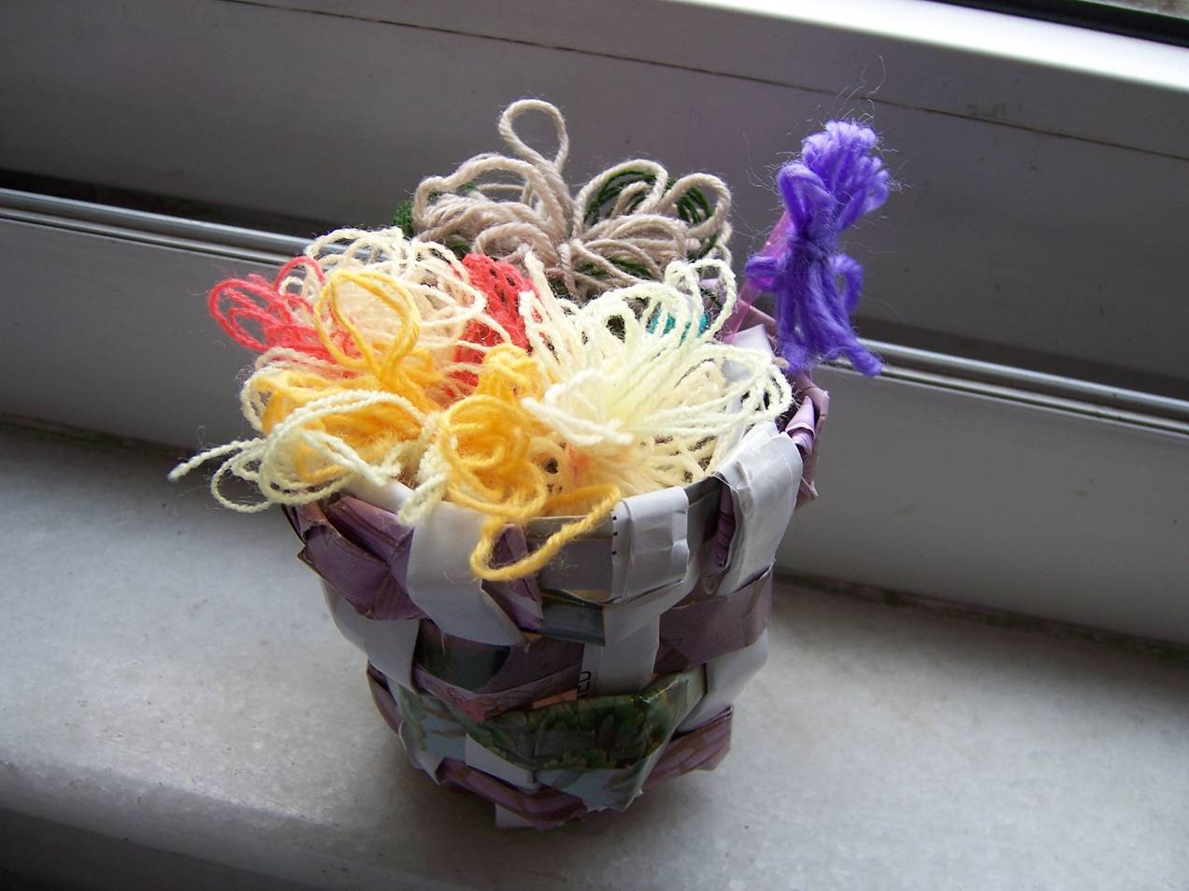
相框－悠悠岁月手镯 笔筒 花与花篮
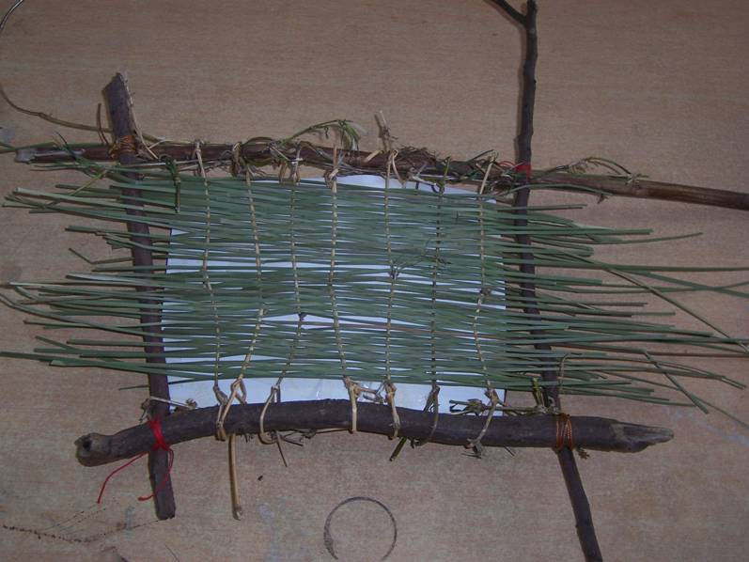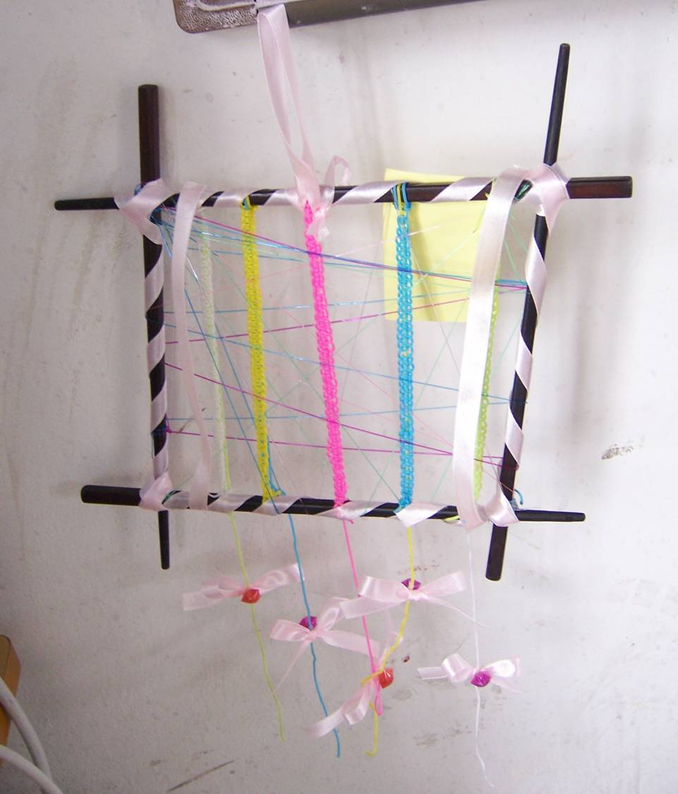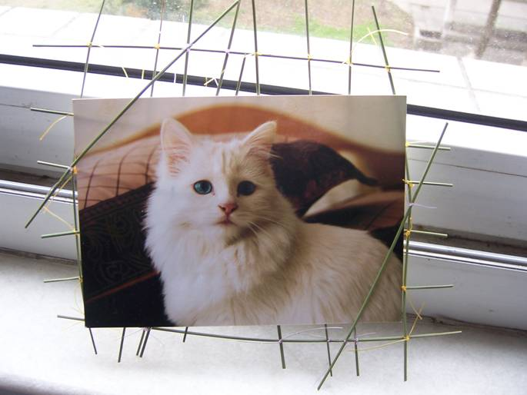
相框－远古风情 相框－粉红世家 相框－悠悠岁月
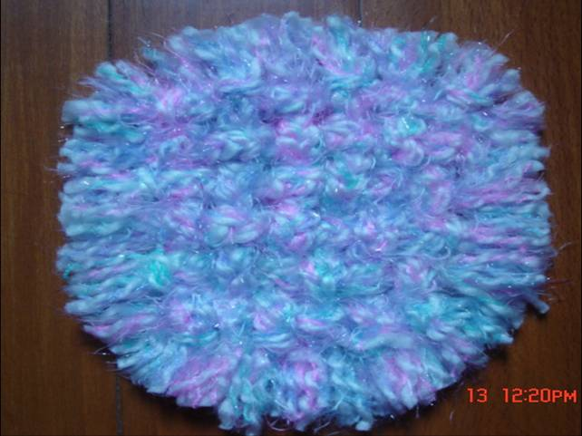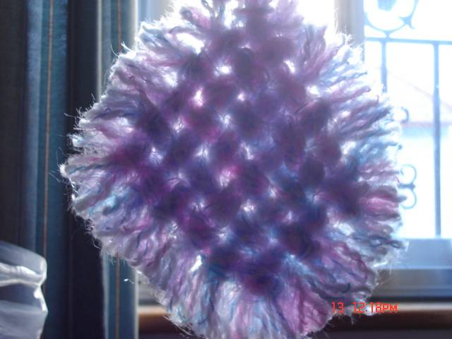
坐垫 坐垫
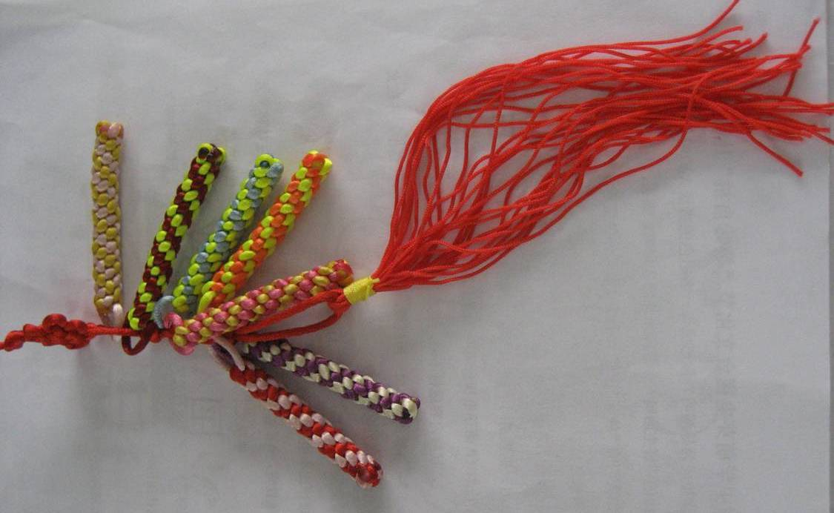
爆竹声声
（八）课堂小结
编织是我国传统的手工工艺，其特殊的造型方式把天然材料的材质美发挥地淋漓尽致。编织在我们生活中扮演着它独特的角色，让我们的生活充满温馨的气息，散发着幽雅怀旧的情调。
课堂延伸：启发学生对天然编织材料的利用价值进行思考，引发学生对生存环境及自然资源和手工工艺的关注。
（九）教学反思
高中的美术课主要以鉴赏为主，本节课采取鉴赏和动手相结合，激发学生的学习兴趣和创新精神，注重提高学生实践动手能力。以小组合作的形式创作作品，培养他们合作的学习态度，促进学生知、情、意、行等多方面的协调发展。由于课堂时间比较紧张，学生创作的作品过于简单，可以单独利用一节课来手工编织。

